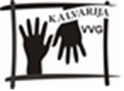

Trakėnų kaimo bendruomenės centras įgyvendino projektą "Tradicinių amatų centro įkūrimas Trakėnuose" Nr.LEADER-13-KALVARIJA-06-001
Paramos sutartis vietos projektui pagal Kalvarijos vietos plėtros strategijos „Kalvarijos vietos veiklos grupės teritorijos vietos plėtros strategija 2007-2013 m.“ I prioriteto „Gyvenamosios aplinkos gerinimas ir viešojo gyvenimo stiprinimas“ priemonę „Kaimo atnaujinimas ir plėtra“ buvo pasirašyta 2013 m. gruodžio 4 d. Bendra projekto vertė – 122470,00 Lt.
Įgyvendinus projektą, įsteigtas amatų centras Trakėnuose. Įsigyta reikalinga įranga amatų centrui, įkurtos trys tradicinių amatų mokymo patalpos. Amatų centre dirbs amatininkai. Pažiūrėti ir pasimokyti , kaip jie dirba galės visi norintys. Mokymo patalpose vyks įvairūs mokymai, puoselėjantys tradicinius amatus. Amatų centras priims visus norinčius pažiūrėti ir pasimokyti tradicinių amatų. Sukurtais tradiciniais dirbiniais ateityje planuojame prekiauti amatininkų mugėse, krašto šventėse. Prie projekto įgyvendinimo bendruomenės nariai prisidėjo nemokamu savanorišku darbu.
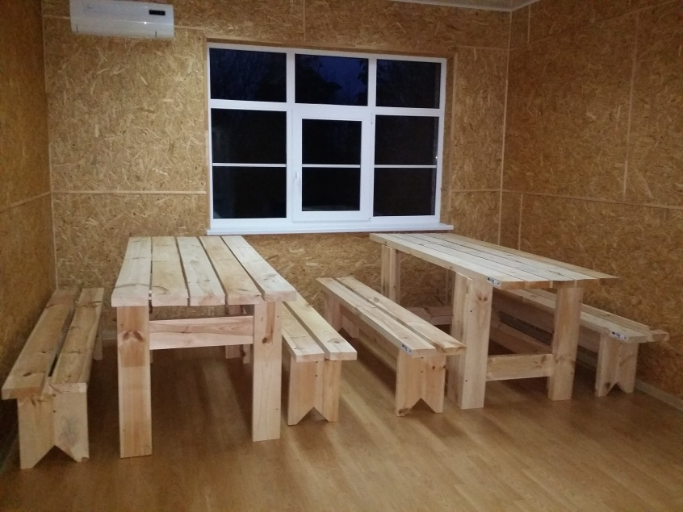
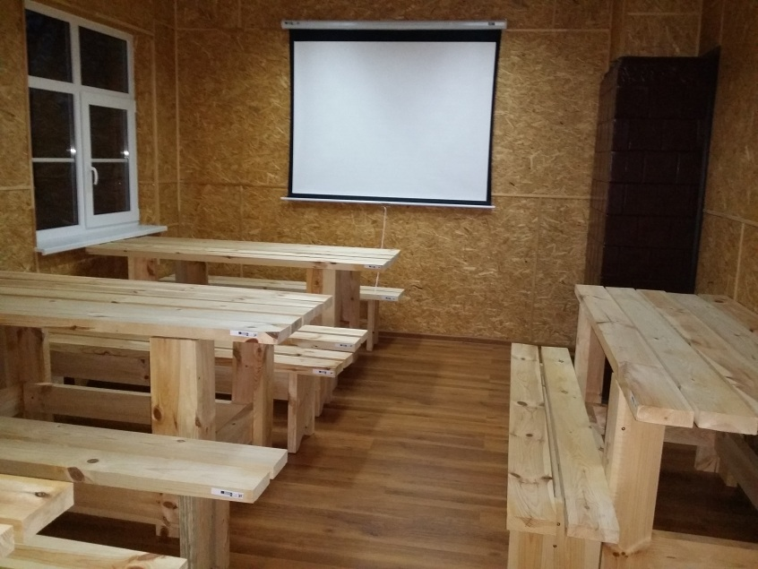

Bendruomenės pirmininkės informacija

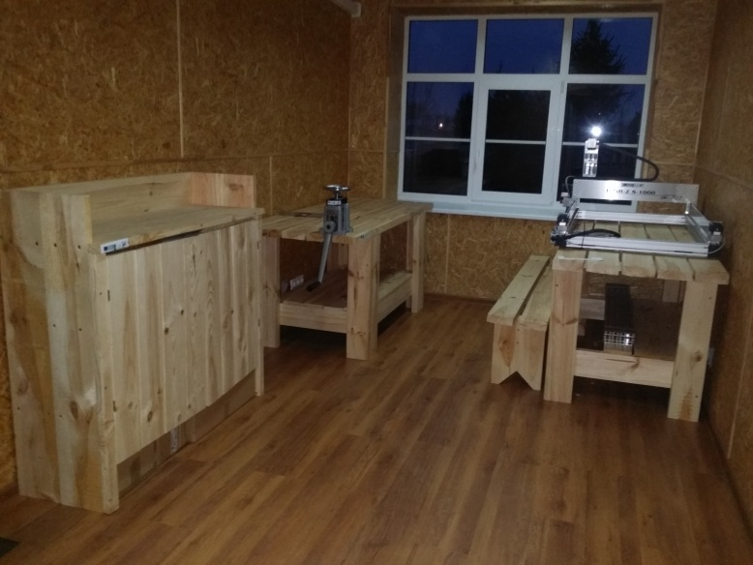
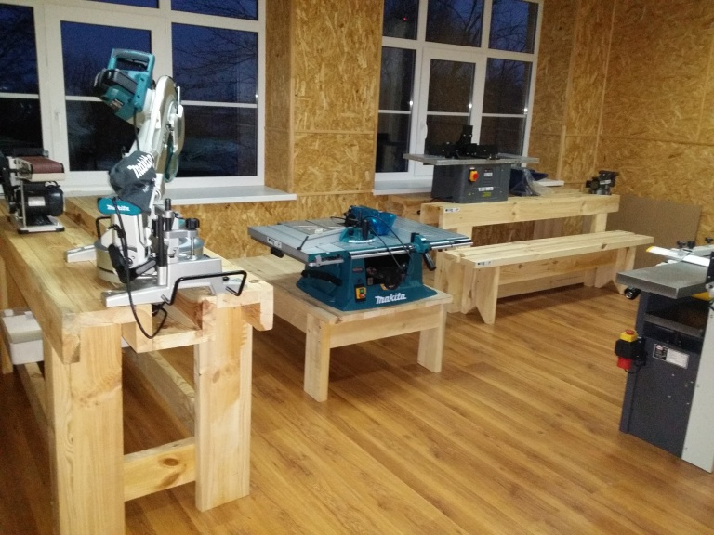
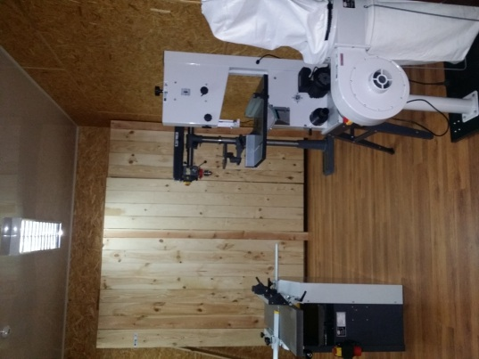

Bendruomenės pirmininkės informacija

